朝日唯品× Warming.coffee “少点地球添点麻烦”活动
广 告 主：朝日唯品
所属行业：饮料/乳业
执行时间：2022.10.24-12.07
参选类别：话题营销类
营销背景
2022年10月朝日唯品品牌在徐汇区安福路上海话剧艺术中心，举办了一场为期1个多月的“少给地球添点麻烦”线下主题活动。该活动以朝日唯品联合warming.coffee，同时联动Not Just Pajama、Cosmic Speculation宇宙的猜想、Alimentari等安福路上的时尚/餐饮店铺，为热爱生活，倾心环保的人群提供了一系列参与循环生活的机会。参与者还可通过线上预约和现场领取的方式获得限量循环手账，制作出属于自己日常生活中的感动与美好。
营销目标
朝日唯品品牌一直坚持循环有机的发展理念，认为敬畏自然，克制人生，才是发展的长久之计。从自然而来，回到自然中去，这才是友好循环的真谛。世界的改变，从不是依靠少数的某某，而是通过每个人都迈出力所能及的那一步。那如何让“可循环”、“再利用”的理念像呼吸一样融入生活，如何用大众能够接受的方式传达环保理念，同时号召更多人采取实际行动参与环保，这就是发起“少给地球添麻烦”线下主题活动的初心。朝日唯品与联合warming.coffee推出限定饮品“0乳糖轻拿铁”，与上海“安福路”上那些或文艺、或小资、或精致的店铺Not Just Pajama、Cosmic Speculation宇宙的猜想、Alimentari等，为2022年“城市漫游计划”第一站。与此同时，本次活动还鼓励参与者用垃圾手账的方式，记录日常生活中的感动与美好。垃圾手账的素材来源于来自生活中的“垃圾”：包装盒、商标、纸袋、吊牌、杯托等，与常规手账相比，垃圾手账通过DIY的方式废物利用，更具有创造力与吸引力。
策略与创意
自朝日唯品品牌创立以来，始终深入贯彻“可循环”、“再利用”这六个字。在体现自身品牌理念的同时，也会在包装设计上花费心思，但更多的时候，包装在消费者手上反而成了“时尚废品”，于是本次“少给地球添麻烦”线下主题活动就运营而生了“再生计划手账”，手帐的素材是由各个合作品牌的“时尚边角料”组成，像包装盒、商标、纸袋、吊牌、杯托，或是小周边贴纸等等。参与者通过对店铺的打卡，来收集素材，并制作成手账，让更多有意思的小物件被物尽其用，将每一个陪伴过大家的品牌与记忆，以这样的方式被记住和保留，让它们成为大家记录“友好生活”的一部分。此番为期一个多月的朝日唯品联合warming.coffee展开的“少给地球添麻烦”线下主题活动，更是推出了活动期间限定饮品“0乳糖轻拿铁”，给如今越来越多注重美好生活、健康运动的消费者一个轻负担的选择，吸收营养的同时少增加热量。
作为活动全程的策划及执行方，深知目前各平台的优势，致力把“可循环”、“再利用”的理念做到最大化，结合上海宝藏网红路安福路的特色，促成朝日唯品与warming.coffee的合作。不同于其他门店，在安福路上的warming.coffee是一辆移动型的咖啡车，流行的元素加之媒体和网红博主的推动，为活动持续引流，吸引路人和游客纷纷前来打卡。
执行过程/媒体表现
在2022年10月24日至12月7日活动期间，共投放21家传统媒体，其中活动首日邀请14家媒体出席，其中不乏上海本地媒体：上海广播电台、周到上海、上海徐汇、东方网等，生活方式/时尚大刊：GQ智族、红秀、瑞丽、优家画报等，新闻综合媒体：中新社、中国网、凤凰网等。活动期间，中国国际电视台更自发前来采编现场，为活动赢来巨大传播价值，朝日唯品品牌也因此获得极高口碑。
除了传统媒体外，还结合时下关注度及垂直度最大的两大平台：微信和小红书。在微信端，共合作6家上海本地大号，以推文推荐的形式，展现了此次活动的吸睛之处，吸引其受众粉丝前来打卡。而小红书平台则是以艺人和大v博主拉开活动序幕，强大的流量及关注度让活动在首日便获得广泛传播，后期活动期间不断投放koc，共计29位，来持续稳固活动的发酵与热度。
与此同时，在活动首日，更是邀请了6位环保公益人士参与，畅聊分享他们自己日常生活中的环保行动及生活态度，身体力行地向大家展示如何才能称作为“少给地球添麻烦”。
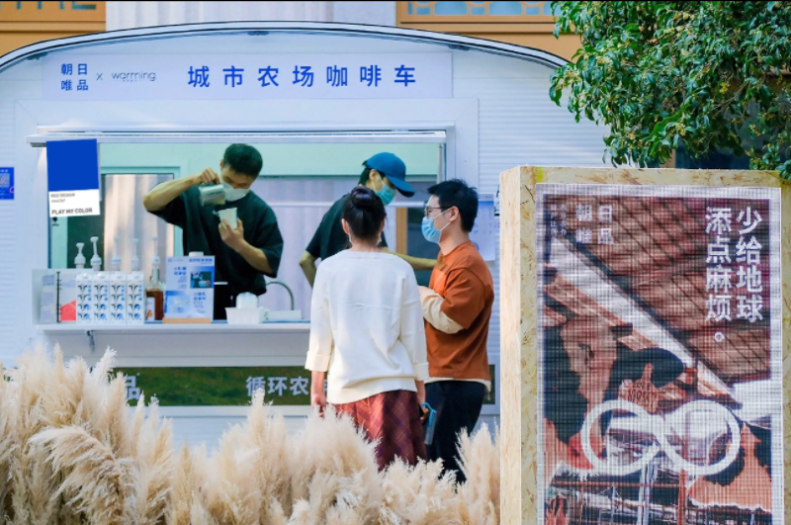
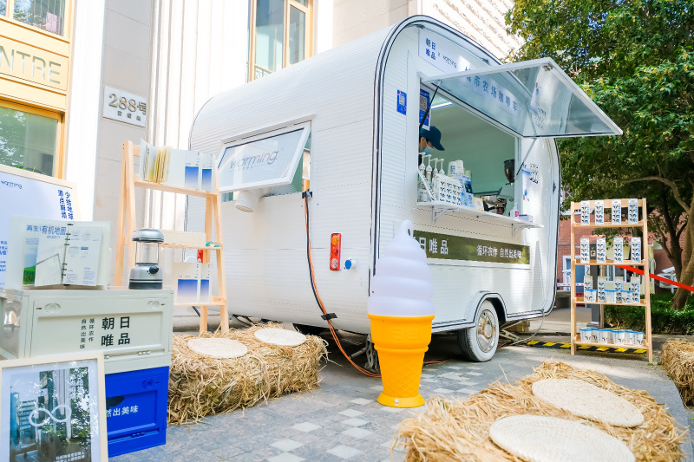
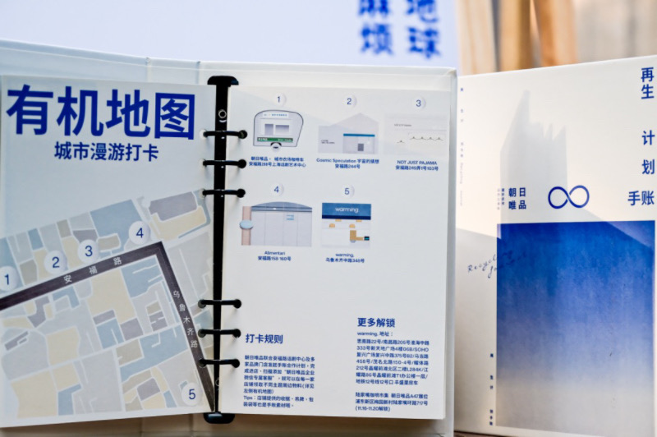
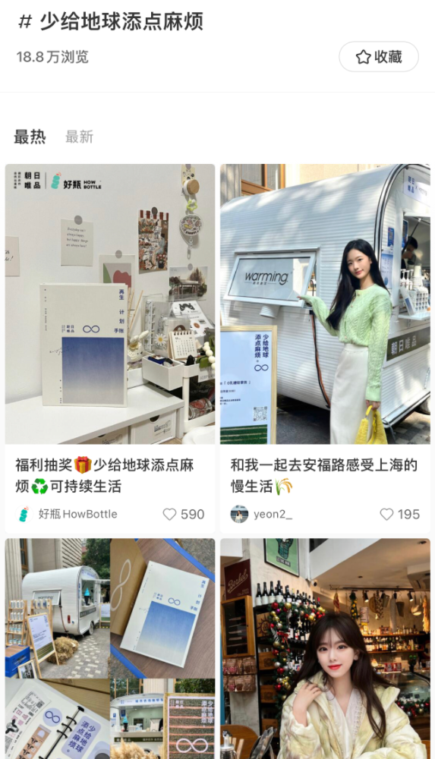
营销效果与市场反馈
10月24日至12月7日“少给地球添麻烦”线下主题活动期间，共计21家网络媒体发稿，曝光量达：33,853,119。
小红书和微博平台共9位大v博主发布该活动相关内容，曝光量达：14,588,000，总互动量：6,789。
小红书平台邀请及自主发布相关活动打卡笔记的koc达70+位，曝光量破1,000,000+。
微信端，共计6家公众号发布推文，曝光量达：9,700,000。
此外，在小红书平台，首创话题#少给地球添麻烦#达18.8万浏览量。

